Mathematik | Name: | Zeit:

1. Lernzielkontrolle Mathematik am _______
Thema: Orientierung und erstes Rechnen im ZR 20

- Kopfrechnen  - b) c) d)  - Ergänzungsaufgaben  3+z;9 2+z;7 6+z;10  8-z;3 6-z;6 10-z;2  8-z;0 z+8;9 z-5;3  - Umkehr- und Tauschaufgaben  - Reihenfolge bis 20  - Zehner und Einer  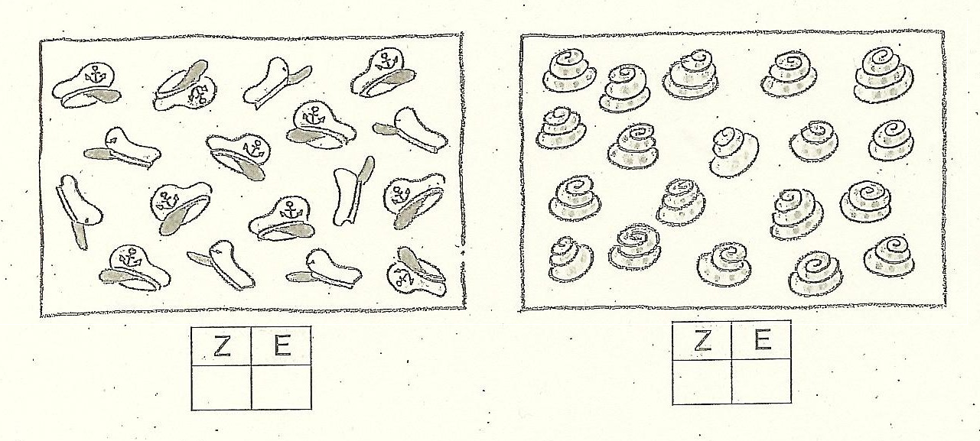  - Kleine und große Aufgaben  3+5;z 7+2;z 4+6;zz  + =  9-7;z 6-0;z 10-8;z  - Rechnen bis 20  4 + 13 = ______ 5 + 14 = _______ 18 – 6 = _______ | Pkt  /4  /9  /6  /8  /2  /6  /9  /3
  - 2 + 6 = ____ | U: _________________
  - 8 - 5 = ____ | U: _________________
  - 4 + 5 = ____ | T: _________________
  - 10 + 7 = ____ | T: _________________
  ___ Z + ___ E = ____  _____ + _____ = ____ | ___ Z + ___ E = ____  _____ + _____ = ____ | 2 Z + 4 E = ____  _____ + _____ = ____
Du hast von 47 Punkten
_____ Punkte erreicht.

Unterschrift: __________________

